Zpráva ze služební cesty v ČR

Jméno a příjmení účastníka cesty | Karolína Košťálová
Pracoviště – dle organizační struktury | 1. 2. 3.
Pracoviště – zařazení
Důvod cesty | Reciproční návštěva Národní knihovny Estonska
Místo – město | Estonsko
Místo – země | Tallinn
Datum (od-do) | 18. 4. 2016 – 22. 4. 2016
Podrobný časový harmonogram
Spolucestující z NK | Lenka Válková
Finanční zajištění | Rozpočet NK ČR, reciprocita
Cíle cesty | Získání zkušeností pro činnost oddělení, účast na konferenci „Library networks in Estonia and beyond – missions and visions“
Plnění cílů cesty (konkrétně)
Program a další podrobnější informace | 19. 4. - 20. 4. – návštěva Národní knihovny Estonska (Eesti Rahvusraamatukogu)  Obecné informace o knihovně:  - založena 1918  - nová budova od roku 1993  - cca 5 000 000 dokumentů  - uživatelé: především studenti  - Online katalog ESTER (https://www.ester.ee)  - článková databáze ISE (http://ise.elnet.ee )  - Digitální knihovna: DIGAR (http://www.digar.ee/arhiiv/en)  Registrace je zdarma, je možné se registrovat online  Do knihovny je možné vstoupit i bez průkazu – každý návštěvník bez průkazky dostane od ochranky „nálepku“  16 studoven, celkem 600 studijních míst  Věk pro přístup do knihovny není omezen. Absenční půjčování možné od 18 let věku.  Absenční půjčování  - od r. 2009 NK umožňuje absenční výpůjčky knih vydaných po r. 1946 - v případě, že jde o fond uložený ve skladech  - od ledna 2016 je možná absenční výpůjčka i z příručních knihoven ve studovnách – pouze na 3 dny a jen zahraniční knihy vydané po roce 1996  - září 2015 – otevřeli po renovaci 5. patro, které má charakter otevřenějších prostor – na rozdíl od dalších studoven není určeno jen pro tichou práci.  - Správa příručních knihoven v jednotlivých studovnách  - nové tituly do příruček vybírají pracovníci příslušné studovny, fungují jako oboroví knihovníci specializovaní na konkrétní obory  - Část fondu mají jednotlivé studovny uloženy v příručních skladech, které jsou zpravidla přístupné i čtenářům.  - NK má vlastní zákon, řídí ji několikačlenná rada, v níž jsou zástupci ministerstva, parlamentu i knihovnické obce.  19. 4. 2016  Informační a bibliografické služby uživatelům, meziknihovní služby a digitální knihovny, Služba Ask Us. Katalog ESTER. (Külli Solo, vedoucí výpůjčního oddělení)  - Online katalog ESTER – společný katalog pro 16 hlavních knihoven v Estonsku (konsorcium ELNET). Katalog knih, časopisů, not, elektronických zdrojů a dalších druhů dokumentů. Integrovaný knihovní systém Sierra/Millennium.  - Článková databáze ISE – na vytváření databáze spolupracuje 14 knihoven zapojených do konsorcia ELNET (http://www.elnet.ee/elnet20/en/). Databáze spuštěna v roce 2009. Články z novin, časopisů a periodik, seriálových publikací a sborníků. S archivem do roku 1990. U článků, které byly vydavatelem uvolněny, je možný volný fulltextový přístup. Denně je do databáze přidáno okolo 200 nových článků.  - Digitální knihovna DIGAR – obsahuje knihy, noviny, časopisy, mapy, noty, fotografie a pohledy. Dokumenty jsou dohledatelné přes online katalog ESTER. Některé dokumenty volné, jiné dostupné pouze v knihovně. Digitalizace nových dokumentů. Smlouva s některými vydavateli – některé i nové dokumenty jsou díky těmto smlouvám volné. Volné dokumenty ke stáhnutí ve formátu PDF.  - Meziknihovní služba – zahraniční meziknihovní služby si zařizuje každá knihovna v Estonsku sama.  - Služba „Ask us“. Dotazy prostřednictvím e-mailu, telefonu a chatu. Odpověď do 24 hodin. Pomoc s dohledáním dokumentů, informace o knihovně, databázích a službách a zodpovídání faktografických dotazů.  Studovna práva (Karmen Linask, Head of Parliamentary Information Centre) - 6. patro  - NK je zároveň parlamentní knihovnou – slouží veřejnosti i estonskému parlamentu, v budově parlamentu dále funguje i samostatná studovna  - NK je ze zákona také právní knihovnou  - v rámci své činnosti sestavují biografické přehledy členů parlamentu, publikace o parlamentu, zpracovávají článkovou bibliografii, bibliografii z oblasti práva, sledují týdenní písemné výstupy členů parlamentu  - NK zpracovala vlastní politiku aplikace AZ na digitalizované dokumenty. Digitalizované dokumenty jsou zpřístupňovány ve třech úrovních s odstupňovaným zabezpečením: autorizované terminály v NK umožňující pouze čtení digitalizovaných dokumentů (dokumenty mladší 10 let), digitalizované dokumenty dostupné pouze v NK (dokumenty starší 10 let), volně přístupné (noviny, časopisy vydané před 70 a více lety)  Hlavní studovna (Enel Eestleol, ved. studovny) – 7. patro  - volný výběr 15 000 sv., 2 000 časopisů (přímo ve studovně dostupná tři poslední čísla, 26 titulů zahraničních novin (uchovávají se 3 roky)  - 98 studijních míst  - kopírka se skenerem  speciální studovny zaměřené na Švýcarsko, Rakousko a Německo – 7. patro  - založeny v polovině 90. let ve spolupráci s ambasádami, Goethe Institutem (německá studovna)  - z volného výběru v těchto speciálních studovnách jsou možné absenční výpůjčky, výpůjčky CD  Studovna humanitních věd (Krõõt Liivak, ved. studovny) – 7. patro.  - volný výběr 30 000 sv. (včetně periodik)  - u pultu se střídají 4 pracovníci po 2,5 hodinách, kromě služby ve studovně se věnují zodpovídání dotazů (e-mail, chat), součást pracovní náplně tvoří i excerpce pro článkovou bibliografii ISE (http://ise.elnet.ee/search) a zpracování záznamů do ISE  - e- knihy – ve volném výběru informace o dostupnosti e-knihy k danému tématu v podobě záložky mezi knihami  Referenční centrum (Mare Kurvet, vedoucí studovny)  - prostory studovny byly renovovány v létě 2015, volnější režim, studovna není striktně tichá, čtenáři si mohou přinést do prostor pití  - pohodlný nábytek, volná wifi a dostupné počítače. K internetu se zde uživatelé přihlašují sami.  - kopírovací služby - buď samoobslužné nebo za pomoci obsluhy – na počkání.  - nově součástí studovny i prostory pro děti  Studovna sociálních věd (Kristiina Kaju, vedoucí pracovní skupiny, Parliamentary Information Centre) – 5. patro  - studovna zaměřená na ekonomii, politologii, sociologii  - součástí samostatně vyčleněná studovna Evropské unie  Studovna vzácných tisků a archiv (Liis Tamm, vedoucí studovny)  - přístup do studovny mají pouze registrovaní čtenáři  - historické sbírky – dokumenty do roku 1861  - archivní sbírky estonských dokumentů (dokumenty od roku 1861) – mají charakter konzervačních fondů  - digitalizované dokumenty jsou zpřístupňované v archivu DIGAR  individuální studovny  - 5 studoven - různé velikosti – od prostor pro 1-2 uživatele pro skupinové (až 12 osob)  - označeny podle barev  - individuální studovny je možné rezervovat 2x týdně na 3 hodiny zdarma, při delší rezervaci je poplatek 20 EUR/hod.  - rezervace studoven přes web  - místnost s pianem a audio-vizuální místnost pro přehrávání hudby a videí.  - o tyto prostory je ze strany uživatelů velký zájem  Středa – 20. dubna  9.30-10.00 setkání s ředitelkou Národní knihovny Estonska Janne Andresoo  10.00 Studovna umění a hudby (Katre Riisalu ) – 8. patro  - ve studovně dokumenty k umění, fotografii a architektuře  - sbírka estonských pohlednic od konce 19. století  - sbírka plakátů od roku 1945  - sbírka originálů estonských ilustrací  - sbírka exlibris  Hudební oddělení – zaměřeno převážně na estonskou hudbu, sbírka klasické hudby a sbírky se v současnosti rozšiřují i o jiné hudební styly  - vyhrazený prostor pro poslech hudby z CD-Romů a LP desek  - ve fondu některé osobní archivy estonských hudebníků  11.00 Marketing (Terje Talv, Marketing and Communications Manager)  - propagace služeb a novinek v knihovně prostřednictvím newsletteru zasílaného čtenářům přes e-mail  - půlročně? vydávají též časopis, který je volně k prodeji  - tematická školení pro uživatele - zdarma  - pořádání častých kulturních akcí  - knihovna slouží též jako galerie  Technická univerzitní knihovna v Tallinnu  - nová budova, součástí studentského kampusu – otevřená v roce 2009  - otevřený prostor studoven  - více než 700 000 dokumentů z toho přes 210 000 ve volném výběru  - nákup velkého spektra licencovaných databází  - čtenářský průkaz stojí 1,30 €  - vstup do prostor- samostatně na základě načtení čtenářského průkazu  - průměrně 1000 návštěvníků denně  - 500 míst ke studiu  - k dispozici je zde okolo 100 počítačů  - 10 kiosků pro práci s katalogem  - 6 skupinových studoven  - 26 individuálních studijních buněk  - online katalog ESTER (členy konsorcia ELNET)  - absenční výpůjčky jsou omezeny počtem 25 dokumentů  - informace o novinkách – pomocí obrazovek v prostorách knihovny – každý týden nový program  - kopie za poplatek, volné skenovaní - bez poplatků  Národní dětská knihovna  - vychází z povinného výtisku – dětské literatury  - spolupráce s pedagogy  - kromě klasického půjčování dokumentů dětem celá řada aktivit – divadlo, hry, tvoření a další různé akce  - součástí knihovny muzeum estonské dětské knihy a ilustrace  Čtvrtek – 21. dubna  Konference „Library networks in Estonia and beyond – missions and visions“  11:15 příspěvek: Diversity despite limited resources - solutions of a small country -Sveinbjörg Sveinsdottir, Managing Director, Consortium of Icelandic Libraries  - fungování Národní knihovny a knihoven na Islandu (Jednotný katalog, společný portál NEITIR.IS, databáze časopisů (HVAR.IS)  11:45 -Transforming the user experience  Leif Pedersen, Executive Vice President, Innovative Interfaces Inc. (vize fungování knihoven v budoucnosti – online služby, chytré telefony a aplikace, změna vyhledávání v katalogu – vyhledávání jako v Googlu, nutná změna infrastruktury dat, personalizace služeb a nabídky knihoven, knihovna jako místo setkávání, přístupu k e- dokumentům, poskytovatel dalších služeb)  12:15 Towards an Open Post-digital Library – ensuring the future information availability  Jarmo Saarti, Library Director, University of Eastern Finland  12:35 Library system in Lithuania  Eugenijus Stratilatovas, Head of Strategic Project (fungování litevského knihovnictví, digitalizace, vytváření modelu kompetencí, katalogy a portály)  Management Department, National Library of Lithuania  13:00  Coherence at Scale  Elliott Shore, Executive Director, Association of Research Libraries (spolupráce vědeckých knihoven v USA a vize o budoucnosti těchto knihoven)  13:30  National Public Library Strategy and the Single Library Management System  Eva McEneaney, Executive Librarian, Libraries Development, Local Government Management Agency, Ireland  Brendan Teeling, Deputy City Librarian, Dublin City Library and Archive, Ireland (příspěvek přes Skipe – horší kvalita nedokončeno)
Přivezené materiály | Výroční zpráva Národní knihovny Estonska, letáky a další propagační materiály
Datum předložení zprávy
Podpis předkladatele zprávy
Podpis nadřízeného | Datum: | Podpis:
Vloženo na Intranet | Datum: | Podpis:
Přijato v domácím oddělení | Datum: | Podpis:

NK Estonska
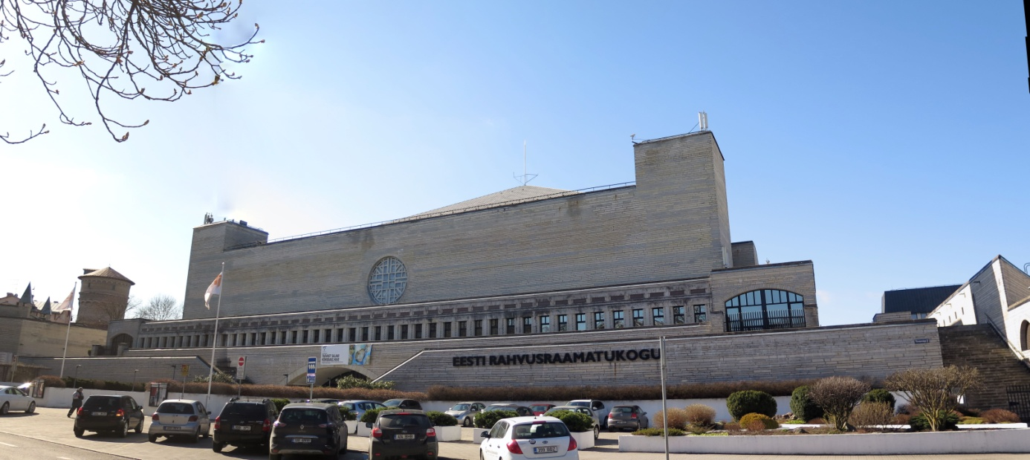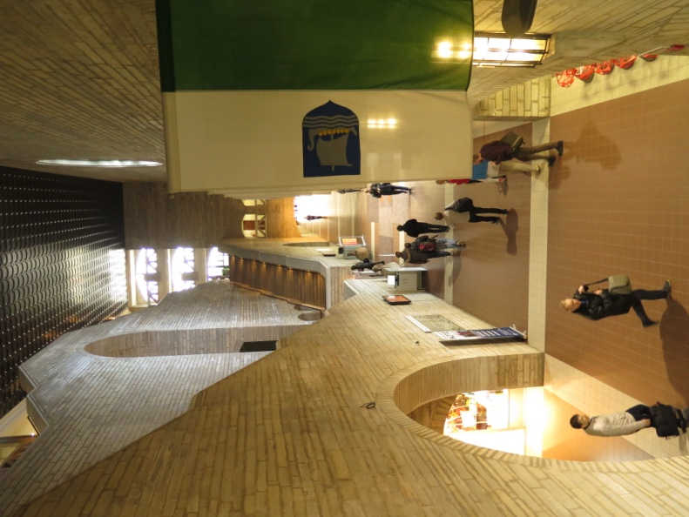

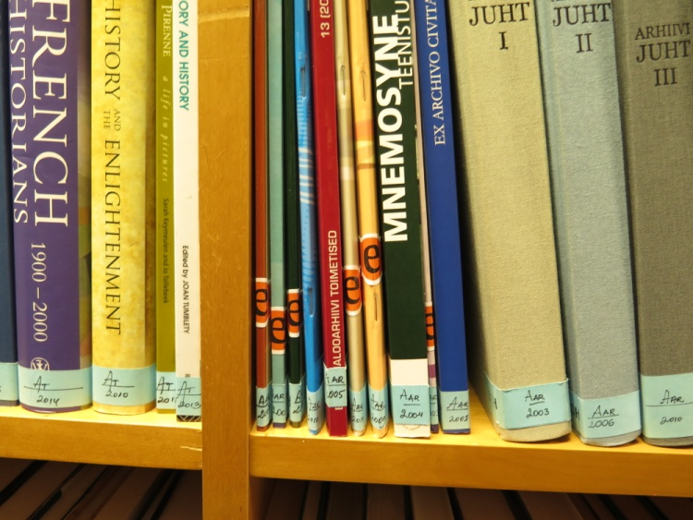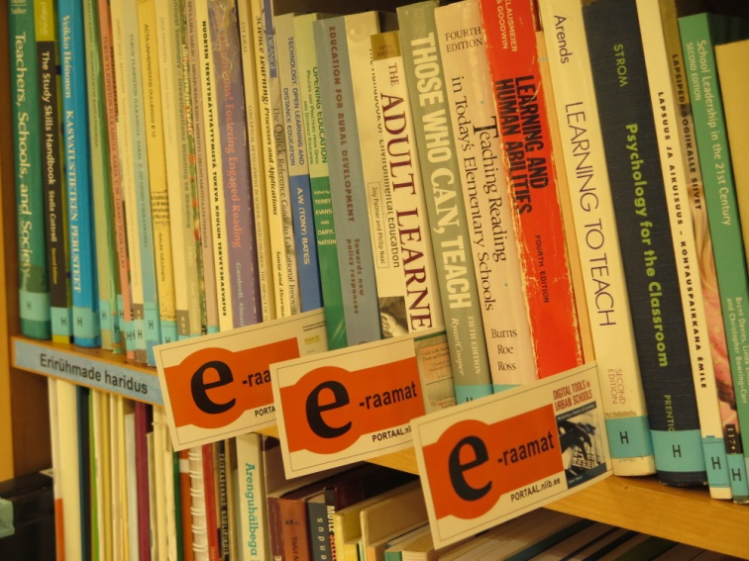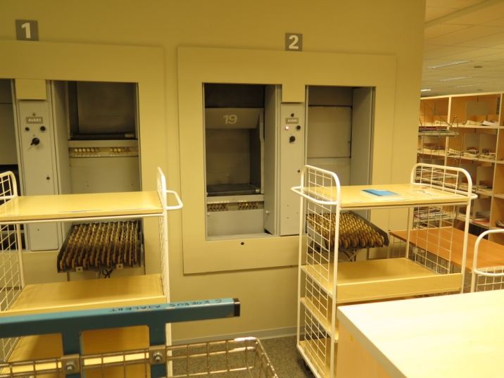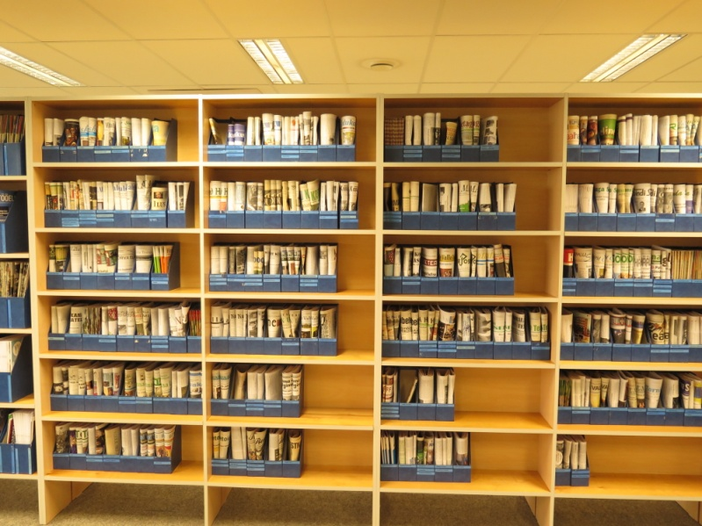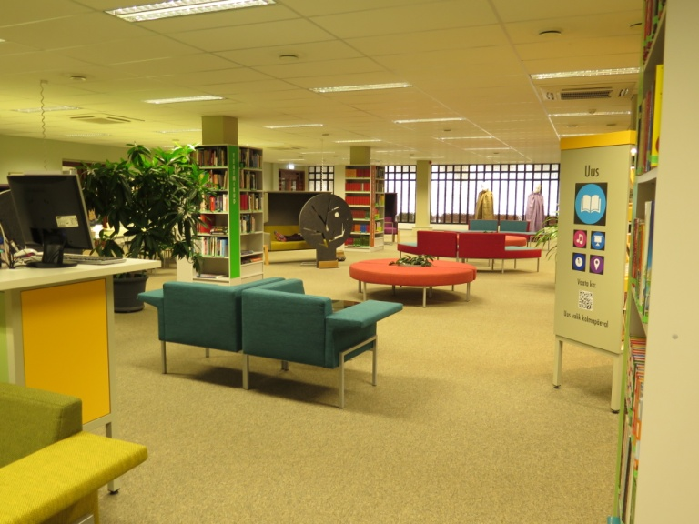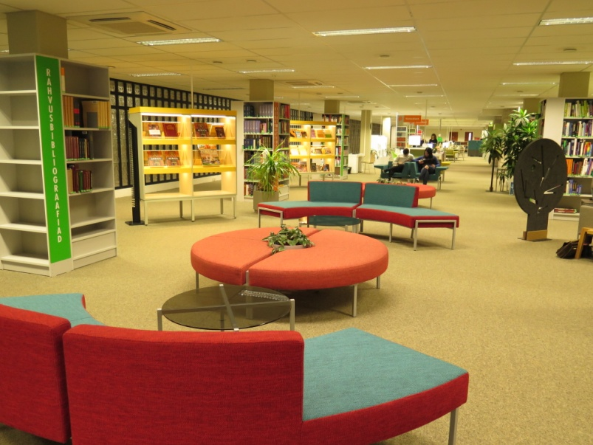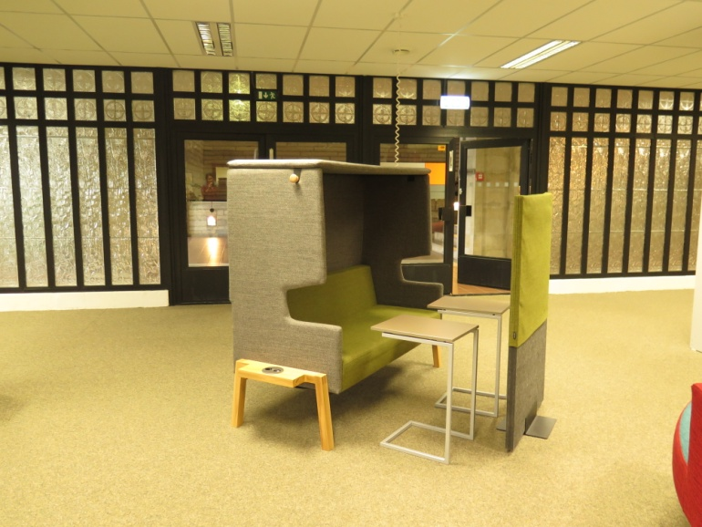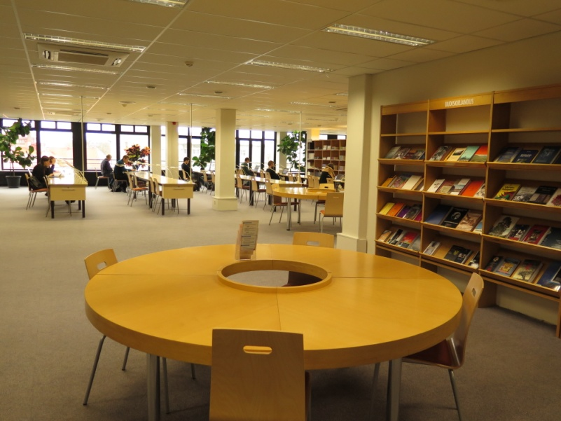
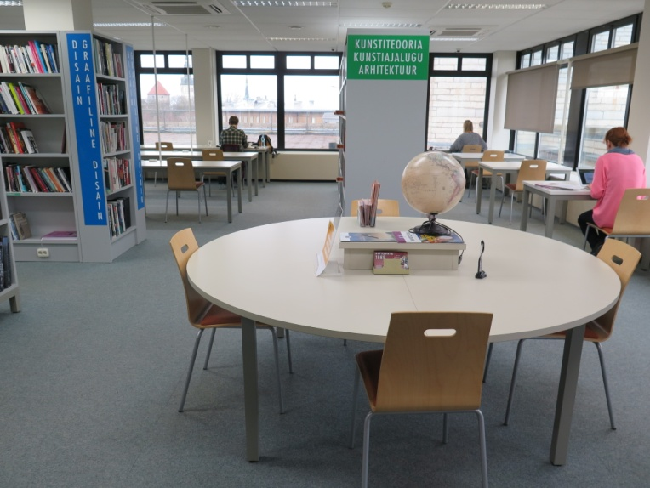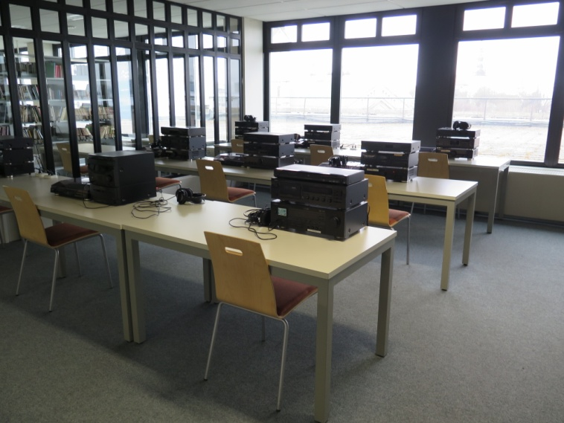
-
Národní dětská knihovna 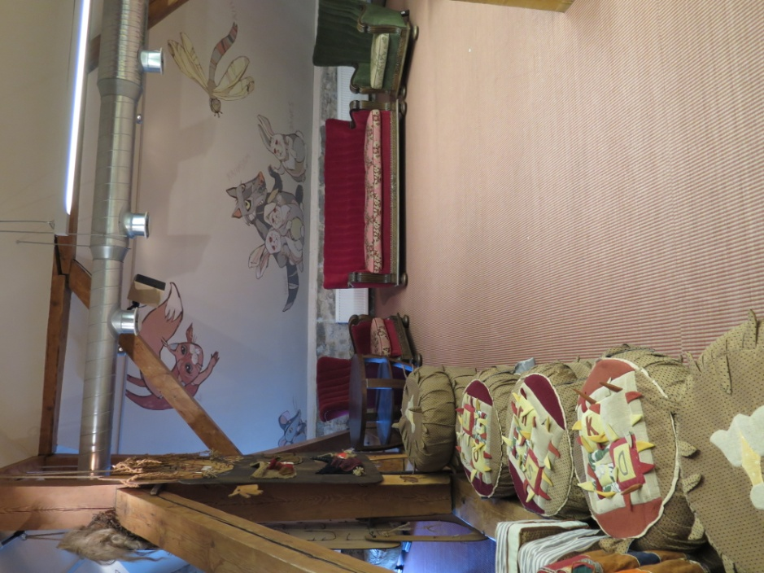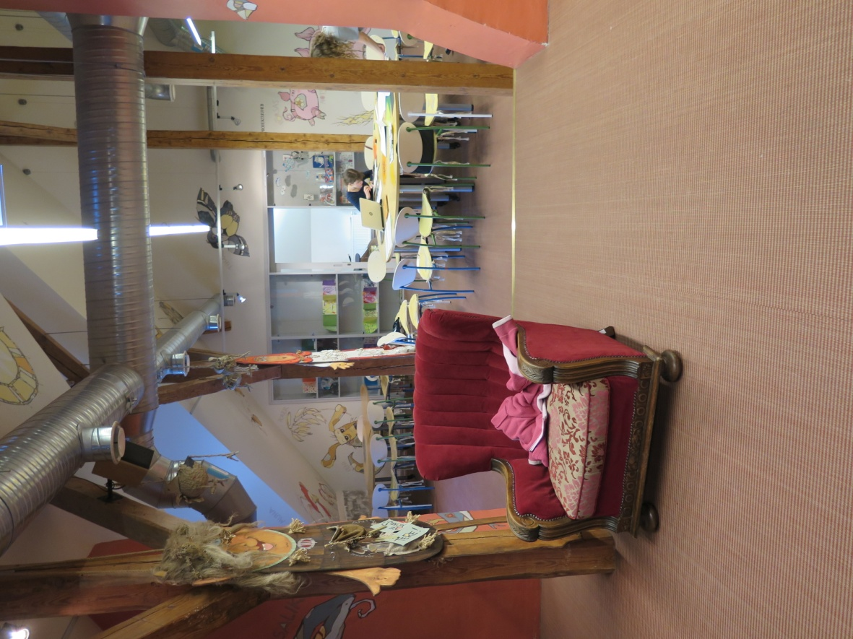
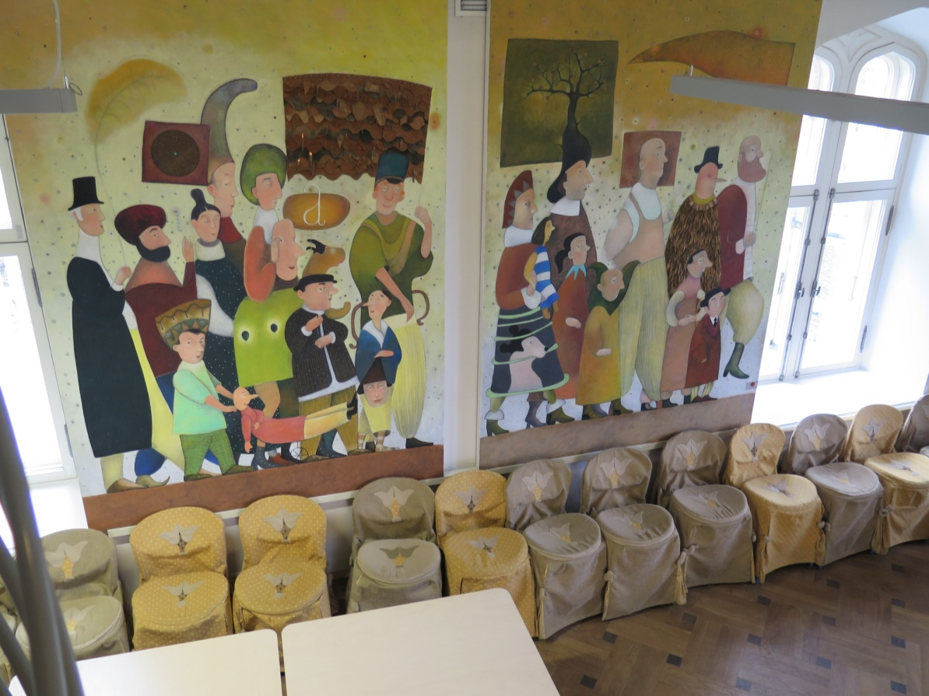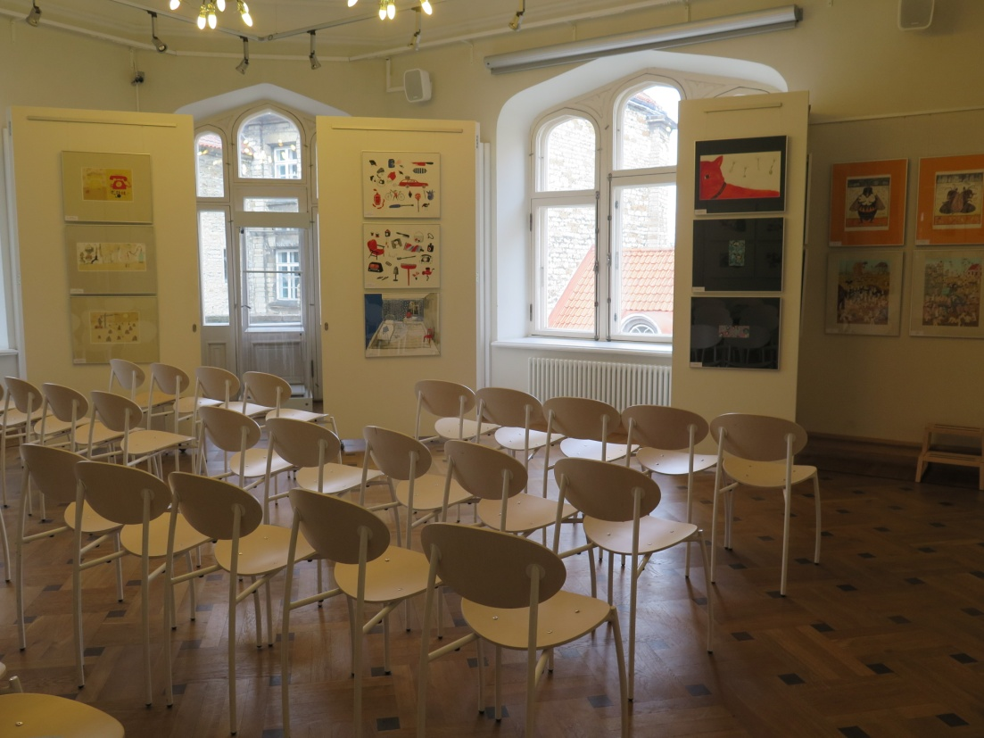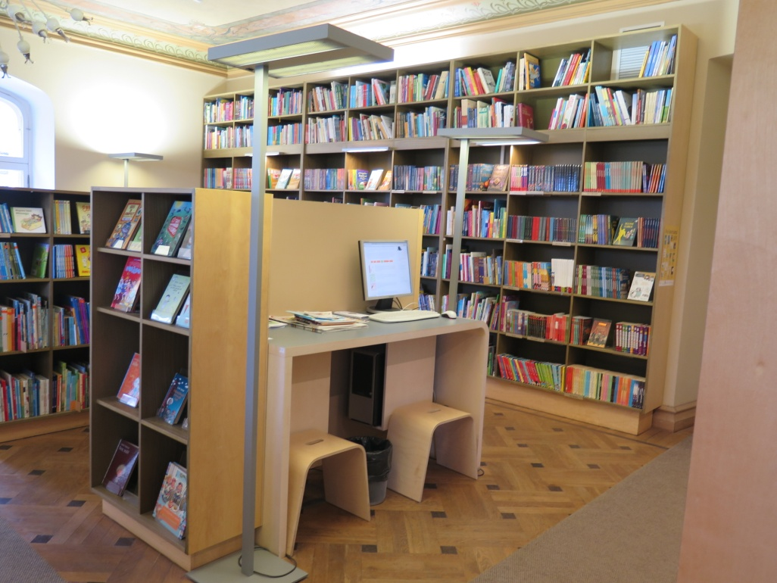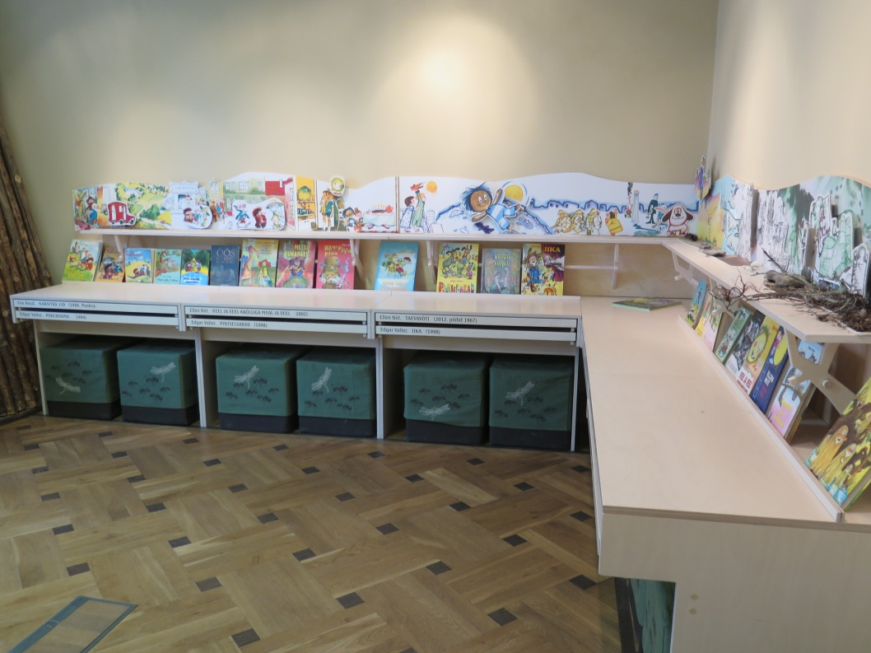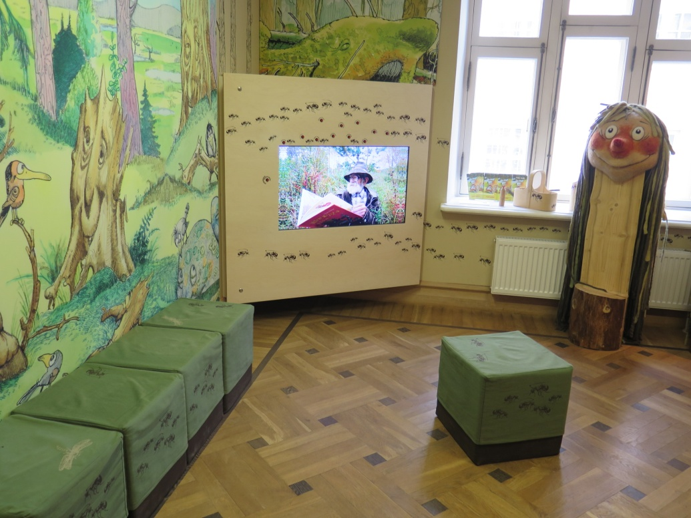

Technická univerzitní knihovna v Tallinu
